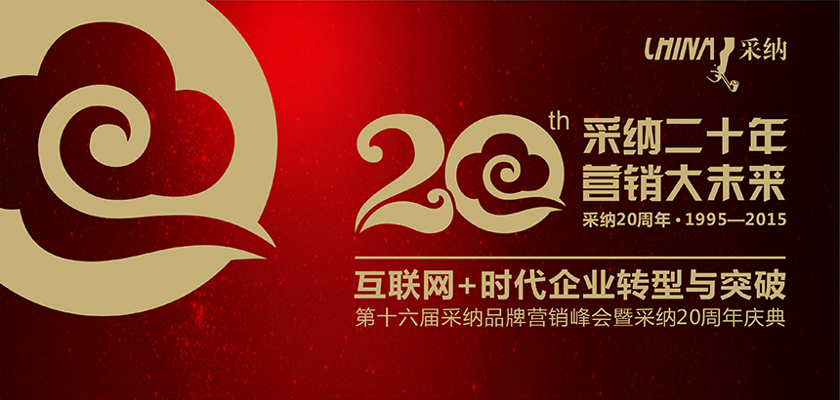

中国·深圳
2015年12月5日
低迷经济时期，企业如何转型如何突破？
中国一流的经营管理、策划大师汇聚的盛会,你怎能缺席?
互联网+模式下的品牌营销变革峰会，岂能没有你？
创新思维、新商业模式、新三板上市系列实战案例，你怎能不听？

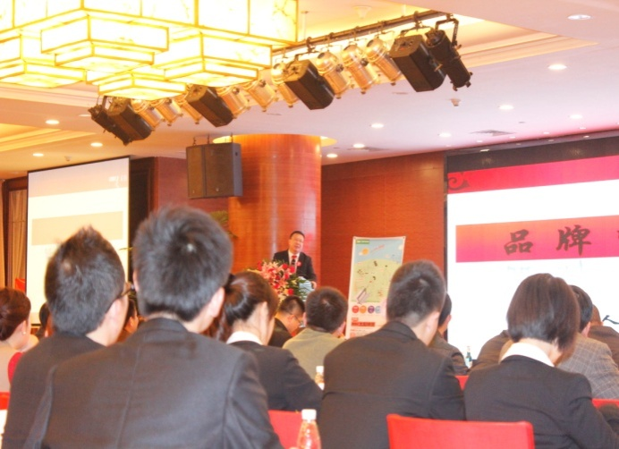
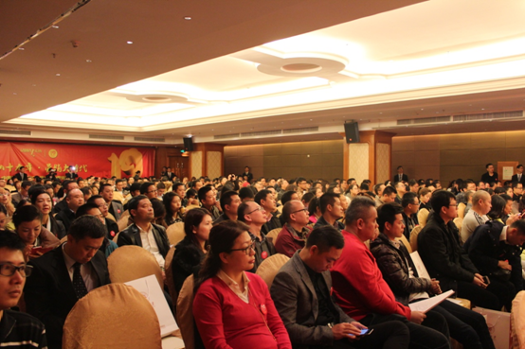

中国营销史上最具有革新价值的营销盛典——“第十六届采纳品牌营销峰会暨采纳二十周年庆典”将于2015年12月5日在深圳南山三诺智慧大厦5楼5星级会所隆重召开！集500位企业、采纳家20年思想智慧与互联网+模式下的营销变革于一体的峰会，岂能没有你!

互联网+时代，传统企业如何拥抱互联网？

经济低速发展！企业利润下滑！投资拉动无力！
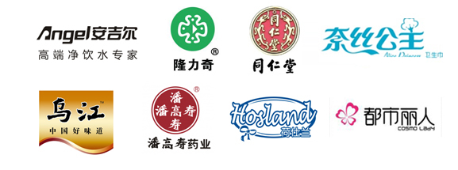
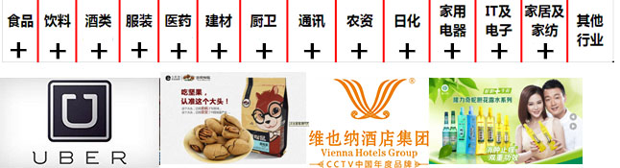
在互联网蓬勃崛起的当下，品牌营销由2.0时代进入营销3.0到现在互联网+时代，并呈现出翻天覆地的巨变，互联网思维、大数据时代、O2O模式、微营销等新型的营销思维及模式，正以势如破竹的气势攻占着市场，传统企业陷入进退两难的尴尬困境。如何提升企业实力？实现盈利，成功转型，成为企业最关心的问题！
在本次峰会上，中国品牌营销咨询界的领航者、中国十大营销策划专家朱玉童将激情演说互联网+时代下的企业该如何实现品牌新梦想？

广东营销学会会长、王老吉大健康顾问杨洪将阐述企业如何创新思维取得突破性发展？

华南理工大学教授陈明将讲述如何运用互联网+时代的升级战略抢占品牌致胜的高位优势，快速超越竞争对手！

广药集团潘高寿股份有限公司董事长杨东升讲述百年品牌潘高寿如何创新经营不断进化发展的新历程？

深圳警翼数码科技有限公司副总经理崔乘刚讲述在BtoB市场如何通过品牌建设不断实现业绩迅速增长？
移动支付、支付界科技创始人、中国微友会创会发起人方耀全将向您展示如何创建快递物流行业的Uber和支付宝，如何利用互联网+理念在细分市场取得实效？

深圳安吉尔饮水产业集团有限公司执行副总裁孔那讲述安吉尔如何在短短3年内取得市场占有率第一，业绩增长第一，市场销售额第一的突破？

安信证券股份有限公司投资银行执行总经理李杰将分享如何利用新三板扩大企业融资渠道的实战案例？

新模式、新思维、新营销、新玩法 …… 在这里激情碰撞，智慧思想的火花在此燎原！

此次峰会将携大量成功案例与方法为您开启拥抱互联网的大门，堪称史无前例的营销盛宴！
本次峰会你将收获的特色收益：

- 面对面聆听中国营销大师与优秀企业家真实感言，让您带回一套全新企业盈利方法论！
- 了解互联网时代品牌营销新趋势、新模式、新方法、新案例!
- 采纳20年品牌营销实战咨询案例经验与盈利效果的解密剖析！
- 多种营销咨询工具实战案例的现场学习和体验！
- 现场提问，辩论企业经营话题，必将精彩绝伦！
- 依托本次峰会平台，与各行业企业家跨界交流，碰撞商机火花！
- 单独会约 ——朱玉童携专家顾问团单独为您的企业出谋划策！

超级演讲嘉宾
朱玉童
中国十大策划专家
采纳总经理
独创的品牌进化论引领中国营销界十八年。成功主持了青岛啤酒、华夏长城干红、皇明太阳能等上百知名企业的整体营销策划案。

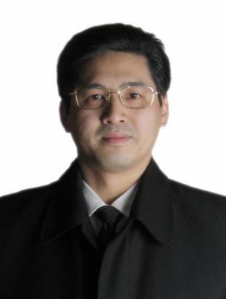
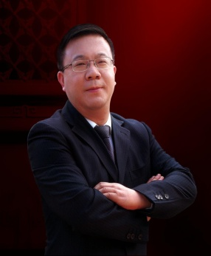
陈明
华南理工大学博士、教授

国家工信部品牌培育专家组核心成员，华南理工大学工商管理学院市场营销系主任，中国广告协会学术委员会委员，品牌战略发展研究中心主任。是“新媒渠”和“入口经济”理论的首倡和实践者。

杨东升
广药集团潘高寿股份有限公司董事长
创新经营百年品牌潘高寿，不断进化发展。实现白云山潘高寿的可持续发展布全局、打根基、储能量，为广药集团迈进“千亿俱乐部”高峰踏出坚实的一步！


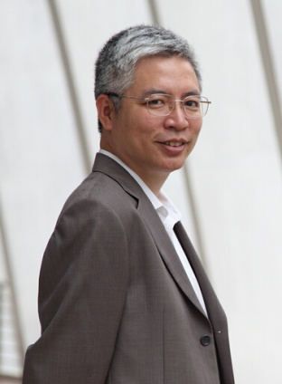
杨洪
广东营销学会会长
王老吉常年顾问
在业界享有“移动数字报纸之父”美誉，曾获“2009中国十大著作权人”、“广州营销30年最具影响力的十大营销策划人”称号。

方耀全
深圳支付界科技有限公司 董事长
移动支付；支付界科技创始人；中国微友会创会发起人，并荣获“2015年度中国互联网行业领军人物”、“2015中国最具影响力企业家”等称号。

孔那
深圳安吉尔饮水产业集团有限公司执行副总裁
中国高端净饮水行业变革者，中国净饮水行业新一代领军人物，安吉尔集团品牌战略转型操盘手。

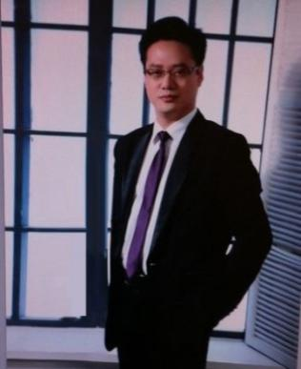
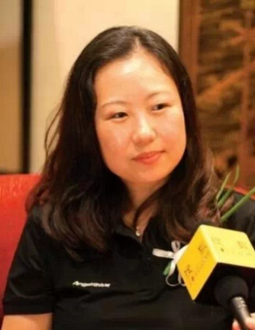

崔乘刚
警翼数码科技有限公司副总经理

中国执法记录仪行业创始团队成员之一，带领团队完成全国渠道布局及开发，并连续5年占据行业市场份额第一，将警翼打造成业内第一品牌。
李杰
安信证券股份有限公司投资银行执行总经理
曾先后任职于中石油、联合证券、阳光股份、上海证券交易所、中国证监会。力合天使基金专家委员主持过包括：大族激光、雷柏科技、人人乐、创益太阳能、天兴仪表等二十多家企业的投资、上市和并购。

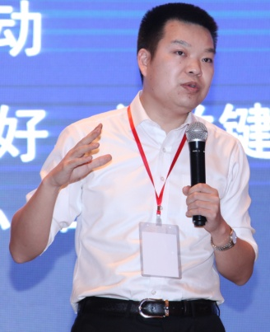


备注:以上嘉宾以最终出席为准

论坛嘉宾：吴军、王奕博、蒋军、潘思安、王鹏、龙希旺等

12月5日 ：中国企业经营与策划大师分享
时间 | 演讲嘉宾 |  |  | 主题 | 嘉宾介绍
9:00-9:15 | 朱玉童 |  | 开幕礼 |  | 采纳创始人兼董事长  中国十大策划专家
上午场
9:15-10:15 | 孔那 | 《品牌革命性突破抢占市场第一》 |  |  | 深圳安吉尔饮水产业集团有限公司执行副总裁
10:15-10:50 | 杨东升 | 《百年品牌如何持续创新》 |  |  | 广药集团潘高寿股份有限公司董事长
10:50-11:30 | 陈明 | 《互联网+时代，企业品牌如何抢占竞争至高点》 |  |  | 华南理工大学教授
11:30-12:10 | 杨洪 | 《企业经营的开创性新思维》 |  |  | 广东营销学会会长
下午场
13:30-14:20 | 李杰 | 《新三板、新机遇》 |  |  | 安信证券股份有限公司投资银行执行总经理
14:20-14:50 | 曾伟滨 | 《微电商实战——从零起步，3个月内如何实现流水300万》 |  |  | 互联网时代颠覆新星
14:50-15:40 | 崔乘刚 | 《B2B企业如何进行品牌建设实现行业领先》 |  |  | 深圳警翼数码科技有限公司副总经理
15:40-16:30 | 方耀全 | 《如何创建快递物流业的优拓和支付宝？》 |  |  | 深圳支付界科技有限公司董事长
16:30-17:30 | 朱玉童 | 《传统企业如何在互联网+时代取得成功方法与案例》 |  |  | 采纳创始人兼董事长  中国十大策划专家
17:30-18:00 | 论坛嘉宾：朱玉童、陈明、杨洪、吴军、李杰、曾伟滨、崔乘刚、方耀全、王奕博、蒋军、王鹏、潘思安、龙希旺
报名回执
企业名称 | 参会姓名 | 职位 | 手机号码
回执请于12月4日18:00时之前电话/短信/微信至13824391100，或E-mail: 1583026689@qq.com
备注：本次峰会谢绝空降，请参会人员携带“名片”参加(只有通过审核、收到“参会通知”的人员方可入场，其他人员恕不接待)，凭名片现场签到。
- 主办单位：深圳市采纳品牌营销顾问公司、广东营销学会、深圳后EMBA
- 协办单位：深圳前海总裁俱乐部、深圳市福田区文化创意产业协会、安信证券股份有限公司
- 媒体支持： 《广东卫视》 《销售与市场》 《南方都市报》 《南都周刊》
《中国广告网》 《深圳航空》《厦门航空》《山东航空》《上海航空》《南方航空》等
- 时 间：2015年12月5日星期六 9：00准时开场，请提前进场
- 地 点：深圳南山三诺智慧大厦5楼5星级会所
- 费 用：原价1800元/人，现前100位早鸟仅需 380元/人
（如需参加豪华晚宴者缴4380元/人）
- 报名提示：回复此报名上相关信息（会务组统一审核后群主将拉入微信群）
- 报名联系方式：联系人：陈才 TEL：0755-23820631 手机：13824391100
注意事项：此次峰会仅限企业创始人和企业总负责人参加，仅限500人以内，座位有限，先到先得。

